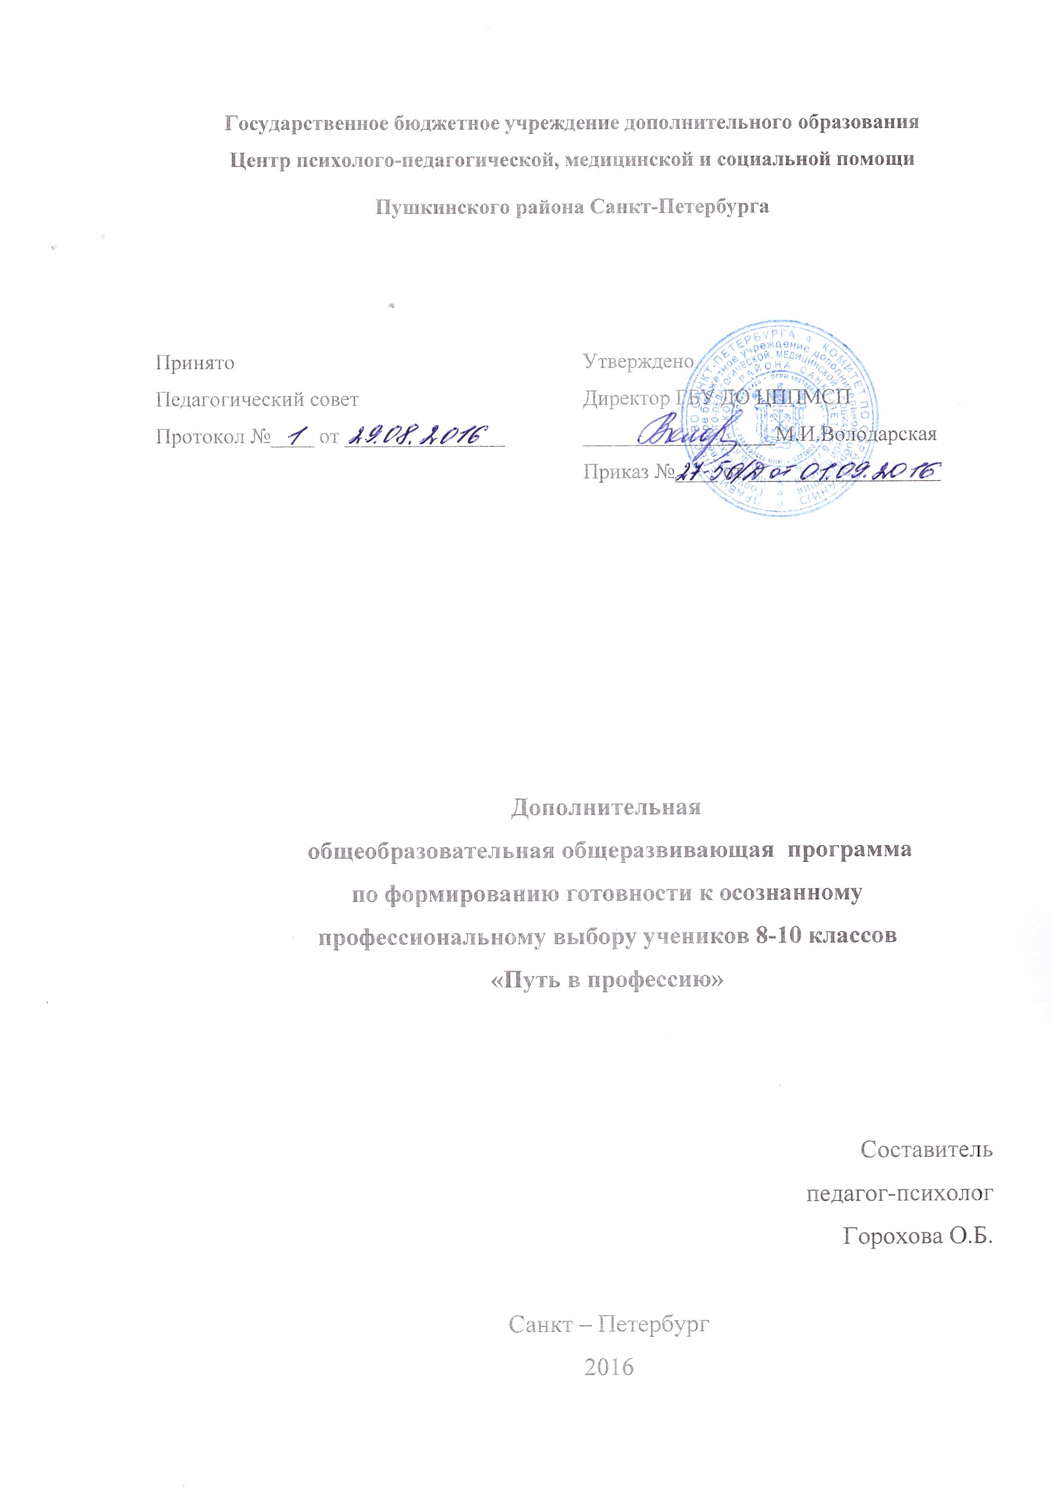

Пояснительная записка

Актуальность. Любой подросток, думая о своем будущем, в первую очередь решает, какую профессию ему выбрать. В подростковом возрасте цель жизни почти всегда принимает форму образа будущей профессии. Поэтому поэтапное обучение подростка умению самоопределяться в профессиональной сфере, формирование у него образа своего профессионального будущего равносильны обучению подростка конструированию своей цели жизни.
Данная программа максимально конкретна и минимально укладывается в определенные временные рамки. Она позволяет в особый период жизни подростка помочь ему овладеть навыками самостоятельного выбора профессии.
Цель программы - помощь в выборе профессиональной направленности, повышение мотивации выбора.
Задачи программы -
- знакомство с понятием «профессия»;
- знакомство и определение профиля по предмету труда;
- знакомство с понятием «темперамент»;
- знакомство и определение учебных и (или) профессиональных склонностей, интересов;
- определение мотивов выбора профессии.
- знакомство с факторами, влияющими на выбор профессии и типичными ошибками выбора.
Адресат программы - программа рассчитана на учеников 8-10-х классов. В зависимости от возраста и подготовленности учащихся формы подачи материала могут быть изменены.
Технологии обучения - лекция, беседа, дискуссия, взаимообсуждения, анализ конкретных ситуаций, тестирование, сюжетно-ролевая игра, работа в малых группах.
Условия проведения - учебный класс или любое другое просторное помещение. Оптимальной для проведения занятий считается группа из 12 - 15 учащихся
Результативность. Показателями эффективногоосвоения данной программы можно считать рост самосознания учащихся, повышение их адаптации к условиям предпрофильной подготовки, выбора профессии.
Учебно-тематический план
№  п.п. | Тема | Количество часов
№  п.п. | Тема | Всего | Теория | Практика
1. | Профессия. Предмет труда | 1 | 1 | -
2. | Профессиональные интересы и склонности. | 4 | 2 | 2
3. | Мотивы выбора профессии. | 4 | 2 | 2
4. | Подведение итогов | 3 | - | 3
 | Итого: | 12 | 5 | 7

Содержание
Тема 1. Профессия. Предмет труда.
Когда возникла «профессия». Истоки знаний о профессии. Профессия и образ жизни. Профессия и специальность. Профессия и должность. Определение понятий профессия, должность, специальность. Диагностика учащихся по методике Е.А.Климова «ДДО».
Тема 2. Профессиональные интересы и склонности.
Интерес как мотив выбора профессии. Общность и разница между интересами и склонностями. Учет принципов хочу-могу-надо. Диагностика учащихся по методикам А.Е.Голомштока «Карта интересов», Игры «Мои профессиональные желания», «Дорожная карта»
Тема 3. Мотивы выбора профессии.
Влияние мотивации на выбор профессии. Типичные мотивы выбора профессии. Факторы, влияющие на выбор профессии. Типичные ошибки выбора. Доля личной ответственности за принятые решения. Игры «Состязание мотивов», «Заборы и овраги».

4^ Подведение итогов.
Обобщение результатов тестирования, анкетирования. Совместный психолого-педагогический консилиум, в котором наряду с психологами принимают участие представители ОУ (кл.руководитель, учителя, администрация). Родительские собрания, консультации по итогам занятий.

Список литературы:
- Ю.В.Тюшев. Выбор профессии: тренинг для подростков. - СПб.: Питер, 2006
- Л.Ф.Шеховцова. Психологическое обеспечение в школе выбора профессии. - СПбГУПМ, 2000
- О.Жижова. Перспектива успеха. - журнал «Школьный психолог», 2006, № 17

См. Ю.Тюшев. Выбор профессии: тренинг для подростков, с. 61
там же, с.70
там же, с.62
там же, с.77

